需要修改部分
反向对冲部分
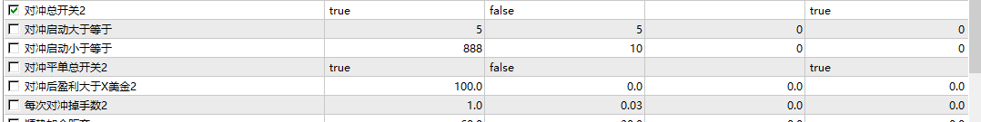
1.将反向对冲和正向对冲的参数名修改一下更容易识别。比如加入正向对冲/反向对冲等
1.当反向对冲启动后，移动止损功能禁止
2. 当反向对冲启动后，与交易方向相同的多个正向订单的盈利对冲掉最下边的M手反向订单的亏损后大于X美元，则同时平仓，并同时开与反向订单相同的正向订单。此时只要反向订单没有完全对冲掉，则反向对冲功能一直处于启动状态，直到完全对冲掉所有反向单。之后则退出反向对冲，并且移动止损功能恢复之前的参数设置。
与交易方向相反的反向锁仓订单不能对冲正向订单
3.只要首单出现后，顺势单1，顺势单2.。。。/逆势单1，逆势单2.。。。位置标记显示在K线图中，并可以隐藏

